Cuernavaca Morelos a 13 de Junio del 2012

TIERRA Y ARMONIA S.A. DE C.V.
AV. AMÉRICAS #1297, 4° PISO
GUADALAJARA, JALISCO
MÉXICO

ATN. ARQ. LUIS EDUARDO VEGA GOMEZ

PLANTA DE TRATAMIENTO DE AGUAS NEGRAS

A su solicitud y tomando en cuenta los datos y requerimientos proporcionados por usted, en la presente haga favor de encontrar nuestra propuesta técnica y económica para el suministro de una planta de tratamiento de aguas negras tipo paquete con capacidad de tratar 172.80 m3/día (equivalente a 2.000 L.P.S.) en: TIERRA Y ARMONIA

Considerando que su descarga se realizará a un drenaje público y/o, y que por lo mismo deberá cumplir con las normas oficiales Mexicanas vigentes: NOM-002-SEMARNAT-1996 y NOM-001-SEMARNAT-1996 CUERPO RECEPTOR TIPO A O B, para la elaboración de esta propuesta hemos seleccionado una PLANTA SERIE SELECTOR PK MODELO 200.

Nuestra tecnología consiste en proceso mejorado de lodos activados (aerobio) en la modalidad de aireación extendida y un sistema secuencial que permite la oxidación total, lo que aunado a su sencillez, versatilidad y confiabilidad ha permitido que actualmente se traten más de 100 millones de litros de agua por día en México con nuestras plantas, esto gracias a que representa ventajas, tales como:

- Ausencia de malos olores
- Bajo costo de operación y mantenimiento
- Baja producción de lodos de desecho.
- No requiere agregados de productos especiales o bacteria.
- Alta remoción de contaminantes.
- Puede permanecer sin energía eléctrica hasta 6 horas
- Permite la colocación de losas en la parte superior, por lo que el área de la planta puede ser aprovechada como área ajardinada.

Anexo encontrara nuestra propuesta técnica económica, así como los anexos de soporte correspondientes.

PROPUESTA TECNICA

ESPECIFICACIONES GENERALES

PLANTA DE TRATAMIENTO SERIE SELECTOR PK MODELO 200
CAPACIDAD ⁽¹⁾ | NOMINAL
Litros por segundo | 2.000
M³/DIA | 172.80
HABITANTES⁽²⁾ @ de 140 lt/dia de descarga por habitante | 1234
HABITANTES⁽²⁾ @ de 180 lt/dia de descarga por habitante | 960
CAPACIDAD ORGANICA | 300 ppm de DBO₅
DIMENSIONES PLANTA ⁽³⁾
DIAMETRO | 6.32 mts
ALTO | 3.50 mts
POTENCIA INSTALADA | 7.50 HP'S
POTENCIA UTILIZADA | 5.50 HP'S
OLORES | NINGUNO

NOTAS:
(1) La planta puede operar correctamente a partir de 1/6 de su capacidad nominal.
(2) Se considera una descarga por habitante de 180. lt/día de aguas negras. Este dato solo es indicativo por lo que la capacidad de la planta queda indicada solo por el gasto.
(3) La propuesta presupone una carga orgánica máxima de 300 ppm de DBO₅ (Es importante verificar que el agua a tratar no exceda este valor, de lo contrario, favor de avisarnos para reconsiderarlo en la propuesta.
(5) NOM-001 para descarga a cuerpo receptor tipo A y B. NOM-002 para descarga a drenaje sanitario. NOM-003 para uso de servicios públicos (Reciclado).
(6) El área especificada es para la planta de tratamiento. No incluye vialidades ni jardinería. Las dimensiones finales son las que resulten del proyecto ejecutivo.
(7) Esta planta utiliza una conexión trifásica a 220volts. En caso de que no cuenten con este tipo de conexión, nos lo tendrá que hacer saber antes de su fabricación para adecuar los equipos.

DIAGRAMA DE INSTALACIÓN SUPERFICIAL

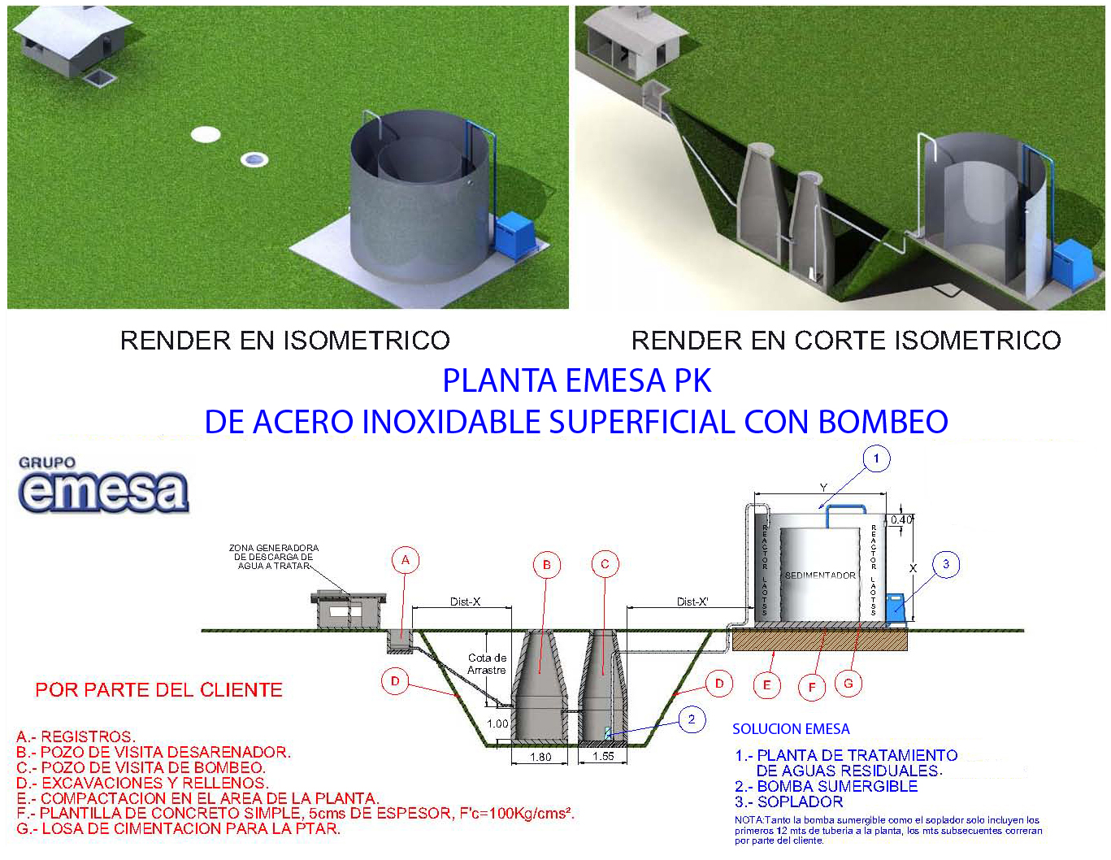

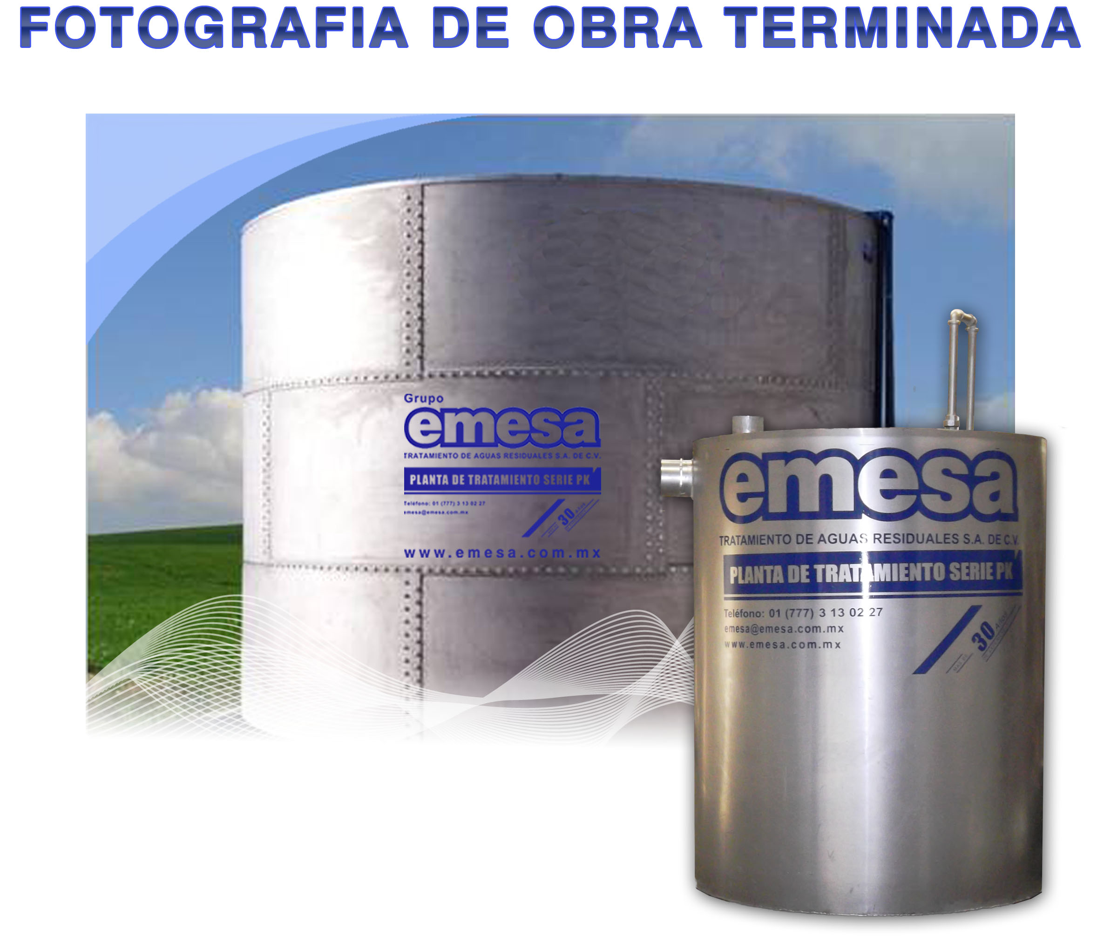

El cárcamo de bombeo y pretratamiento se requieren cuando el drenaje llega metros debajo del nivel de terreno natural, y que por lo mismo sería necesaria una excavación muy profunda para la construcción de la planta de tratamiento.

PROPUESTA ECONÓMICA

PLANTA SERIE SELECTOR PK MODELO 200

NOTAS:

- Los precios de la propuesta económica están en Pesos Mexicanos y no incluyen I.V.A.
- La planta ha sido diseñada para que pueda ser instalada de forma sencilla por el cliente. Si se requiere que está operación se haga por parte de emesa, favor solicitarlo..
- Tanto el equipamiento como la fabricación de las nuestras plantas quedan bajo las especificaciones de Grupo EMESA quien se reserva el derecho de hacer los cambios pertinentes para la realización de la obra.
- La planta no opera con descargas de productos químicos y/o tóxicos. Por lo que la garantía se invalidara en caso de encontrase estos en el influente.
- Requiere plantilla para apoyo e instalación de la planta en terreno firme y plano, con capacidad de carga mínima de 4 Ton/m2,
- Venta exclusivos del titular, salvo contrato y pago específico de los derechos
- El cliente deberá tener instalada, conectada eléctrica e hidráulicamente la Planta de Tratamiento y proporcionar agua limpia para las pruebas de arranque. Si al acudir nuestro personal al arranque, la Planta no estuviera lista para arrancar, o no se tiene disponible el personal del cliente para recibir la Capacitación y el Entrenamiento, el técnico se retirará de la instalación y se programará un nuevo viaje con cargo al cliente.
- En caso de que la planta se pretenda instalar enterrada, se deberá informar la profundidad, a fin de considerarlo en el cálculo estructural correspondiente
- El agua debe venir libre de basura y arena.
- Vigencia de cotización por 30 días.
- La cancelación total o parcial del pedido causará un cargo del 25% del monto total de este presupuesto.
- Previo al arranque de la planta, el cliente deberá designar a personal calificado que será capacitado por nuestros técnicos para la operación de la planta.
- L.A.B. Cuernavaca
- El cliente se hará responsable de la vigilancia y/o veladores (para el resguardo de los equipos), en el proceso de construcción y entrega de la planta.
- Una vez terminada la obra el cliente deberá suministrar a los tanques agua residual o agua limpia para realizar las pruebas de estanqueidad y en caso de que la planta no se arranque las estructuras de obra civil deberán permanecer llenas de agua hasta la fecha de arranque para evitar fisuras en la estructura.

LA PROPUESTA INCLUYE:

Desde la elaboración del proyecto, hasta la entrega de obra terminada y funcionando con garantía de un año en equipos y cumplimiento de la norma dada en las especificaciones generales, incluyendo:

ESTA PROPUESTA NO INCLUYE

Obras complementarias como son:

No se incluye ningún trabajo de Obra Civil, preparación de terreno, excavaciones, trámites, conducciones externas a la planta.

En caso de que la planta sea instalada por EMESA, se requiere que 10 días previos al envío de la planta, el cliente envíe fotos del terreno con capacidad de carga de 4 ton/m2 y lugar donde se ha de colocar la planta, para programar su entrega. En caso de que se lleve la planta a instalar y no se encuentren las condiciones necesarias para poderlo hacer, se programara un nuevo viaje con cargo al cliente.

TIEMPO DE ENTREGA

De 12 a 14 semanas a partir de que el cliente entrega losa de cimentación.

CONDICIONES DE PAGO

- ANTICIPO: 70% . (En caso de requerir anteproyecto para aprobación o licencia se solicitará un 10% adelantado, restando el 60% para el inicio del proyecto)
- 25 % Contra aviso de embarque
- 5% Contra instalación.

ATENTAMENTE.

CARLOS RAFAEL SANCHEZ GARCIA
VENTAS

